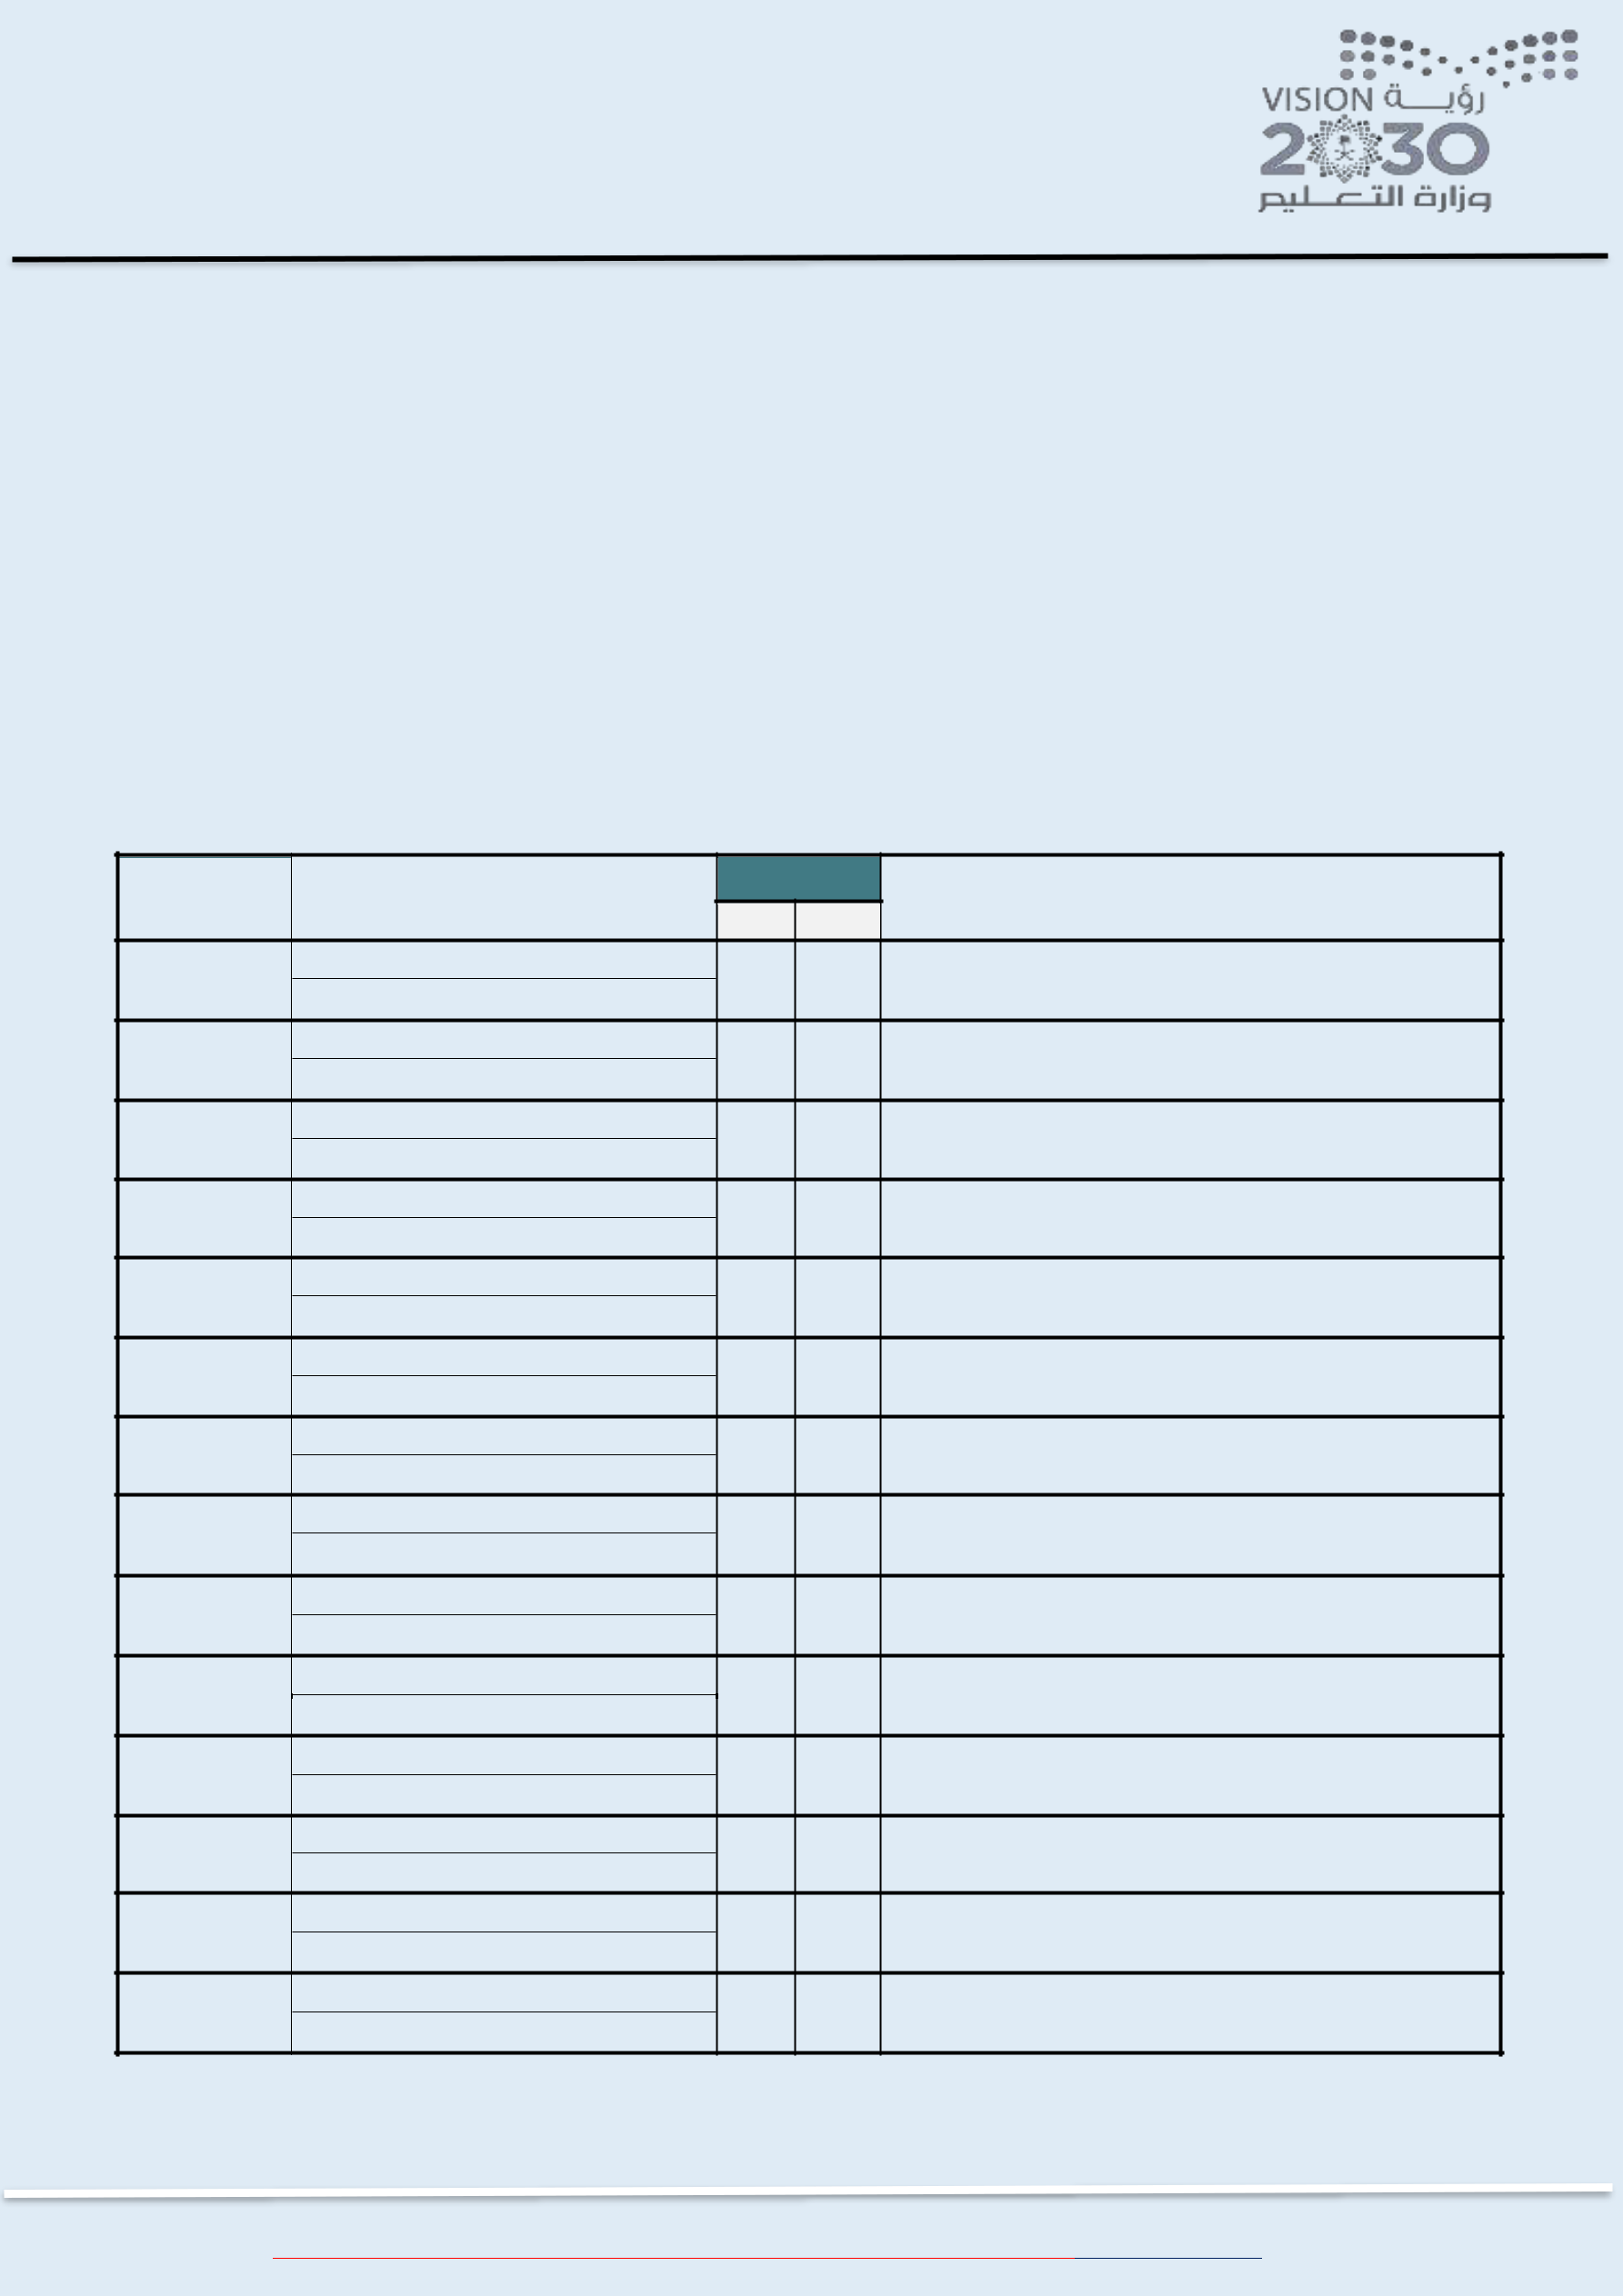 |  |  |  |  |  | المملكة العربية السعودية | الرقم: .......................................................
 |  |  |  |  |  | وزارة التعليم
 |  |  |  |  |  | وزارة التعليم | التاريخ:........................................................
 |  |  |  |  |  | االدارة العامة للتعليم بمنطقة تبوك
 |  |  |  |  |  | مكتب التعليم بمحافظة الوجه | املشفوعات: ....................................
 |  |  |  |  | ........
 | اسم النموذج : سجل استئذان الطالب أثناء العمل الرسمي |  |  |  |  |  | رمز النموذج : ) و.ط.ع.ن - ) 04 - 03
 |  |  | 3/5 |  |  | استئذان الطالب :
 | ولي أمر الطالب |  | 1/3/5 |  |  | يقوم ولي أمر الطالب باالستئذان للطالب من خالل حضوره شخصيا إلى المدرسة أو االتصال بالمدرسة
 | وكيل شؤون الطالب |  | 2/3/5 |  |  | استقبال ولي أمر الطالب في حالة حضوره والتأكد من البطاقة الشخصية.
 |  |  | 3/3/5 |  | تعبئة البيانات في سجل االستئذان من المدرسة وفق نموذج رقم)و.ط.ع.ن-)04-03
 | ولي أمر الطالب |  | 4/3/5 |  |  | التوقيع على سجل االستئذان من المدرسة.
 | وكيل شؤون الطالب |  | 5/3/5 |  |  | إعداد الوثائق الالزمة للطالب في حالة طلبها مثل )التعريف,تحويل للوحده الصحية (.وتزويده بها....
+ |  |  | 6/3/5 |  |  | التأكد من مغادرة الطالب للمدرسة مع ولي إمرة .
 | المساعد اإلداري |  | 6/3/5
 | الطـــالب |  | 7/3/5 |  |  | في حالة عودة الطالب إلى المدرسة في نفس اليوم | يقوم بالتوقيع على سجل االستئذان.

سجل استئذان الطالب أثناء العمل الرسمي

للعام الدراسي :.................................

م |  | اسم الطالب |  |  | الفصل |  |  | التاريخ
 |  |  |  | / |  |  | /
 |  |  |  | / |  |  | /
 |  |  |  | / |  |  | /
 |  |  |  | / |  |  | /
 |  |  |  | / |  |  | /
 |  |  |  | / |  |  | /
 |  |  |  | / |  |  | /
 |  |  |  | / |  |  | /
 |  |  |  | / |  |  | /
 |  |  |  | / |  |  | /
 |  |  |  | / |  |  | /
 |  |  |  | / |  |  | /
 |  |  |  | / |  |  | /
 |  |  |  | / |  |  | /

وقت الخروج

- س

 | سبب االستئذان |  |  |  | التوقيع

اسم ولي األمر :

اسم ولي األمر :

اسم ولي األمر :

اسم ولي األمر :

اسم ولي األمر :

اسم ولي األمر :

اسم ولي األمر :

اسم ولي األمر :

اسم ولي األمر :

اسم ولي األمر :

اسم ولي األمر :

اسم ولي األمر :

اسم ولي األمر :

اسم ولي األمر :

مالحظة: البد من حضور ولي األمر في حال الخروج الطالب أثناء العمل الرسمي, خالف ذلك يمنع خروج الطالب من المدرسة حسب لوائح وزارة التعليم .

 )عبدالعزيز الدليل( وكيل املدرسة للشؤون الطالب ₁₄₄₁/₁₄₄₀"هـ"

